花蓮縣壽豐鄉月眉國民小學
◎校園節能減碳具體執行成果照片◎
活動名稱: 節能減碳具體執行成果。
照片說明: 燈座損壞換裝T5節能燈管1。
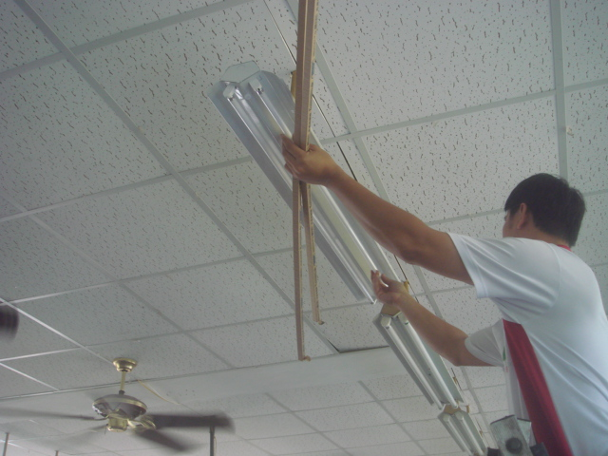
活動名稱: 節能減碳具體執行成果。
照片說明: 燈座損壞換裝T5節能燈管2。
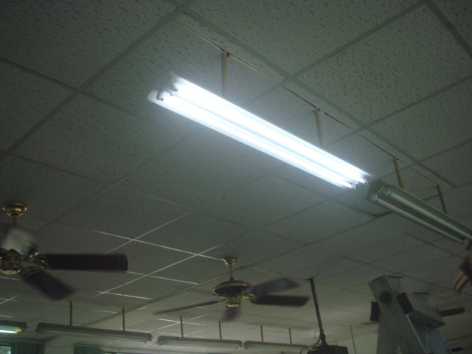
花蓮縣壽豐鄉月眉國民小學
◎校園節能減碳具體執行成果照片◎
活動名稱: 節能減碳具體執行成果。
照片說明: 定期維護太陽能光電系統，確保光電設備達最大發電效益1。
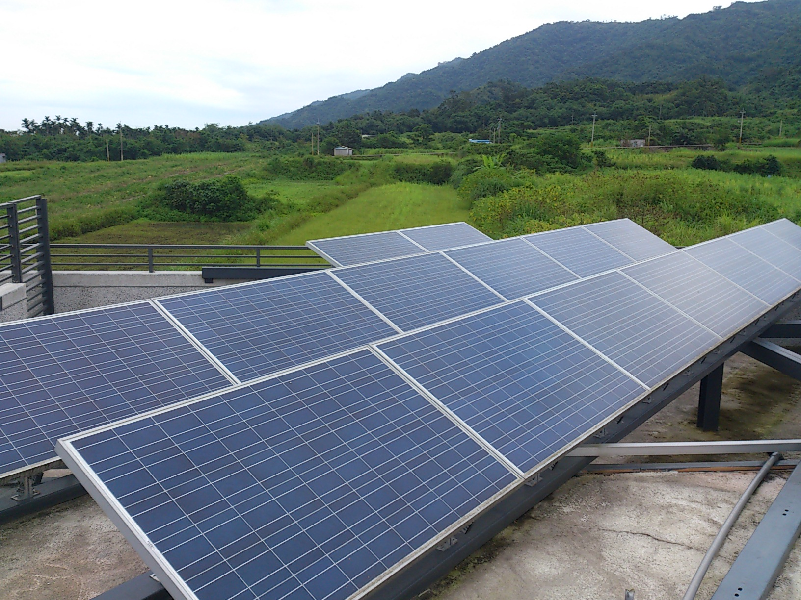
活動名稱: 節能減碳具體執行成果。
照片說明: 定期維護太陽能光電系統，確保光電設備達最大發電效益2。
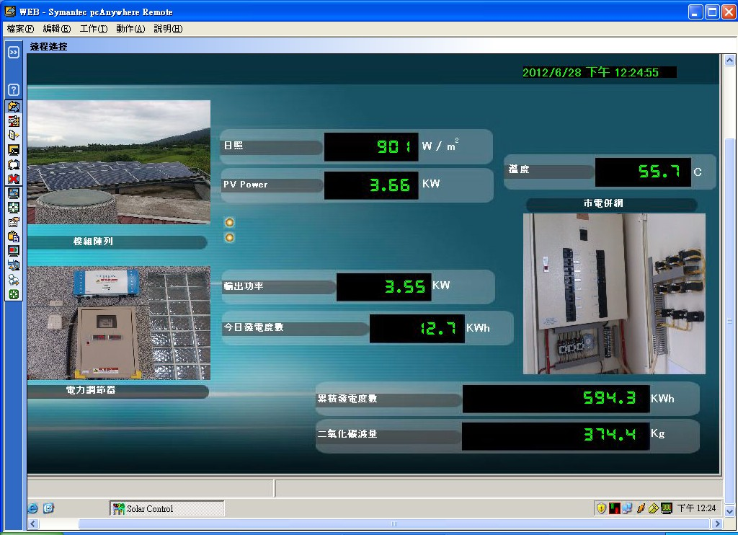
花蓮縣壽豐鄉月眉國民小學
◎校園節能減碳具體執行成果照片◎
活動名稱: 節能減碳具體執行成果。
照片說明: 定期維護水撲滿設備正常運作，使雨水回收再利用達到最高效益1。
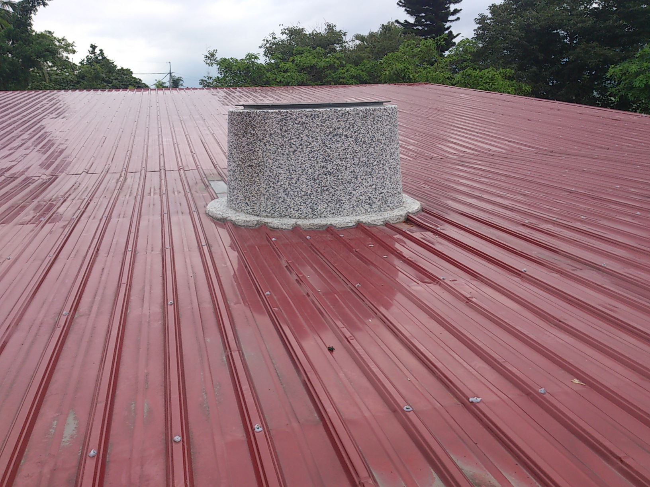
活動名稱: 節能減碳具體執行成果。
照片說明: 定期維護水撲滿設備正常運作，使雨水回收再利用達到最高效益2（供廁所沖水）。
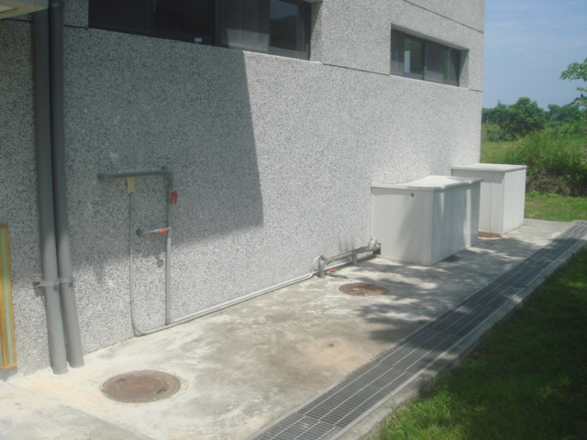
花蓮縣壽豐鄉月眉國民小學
◎校園節能減碳具體執行成果照片◎
活動名稱: 節能減碳具體執行成果。
照片說明: 全面推動電子公文線上簽核作業，減少紙張使用1。
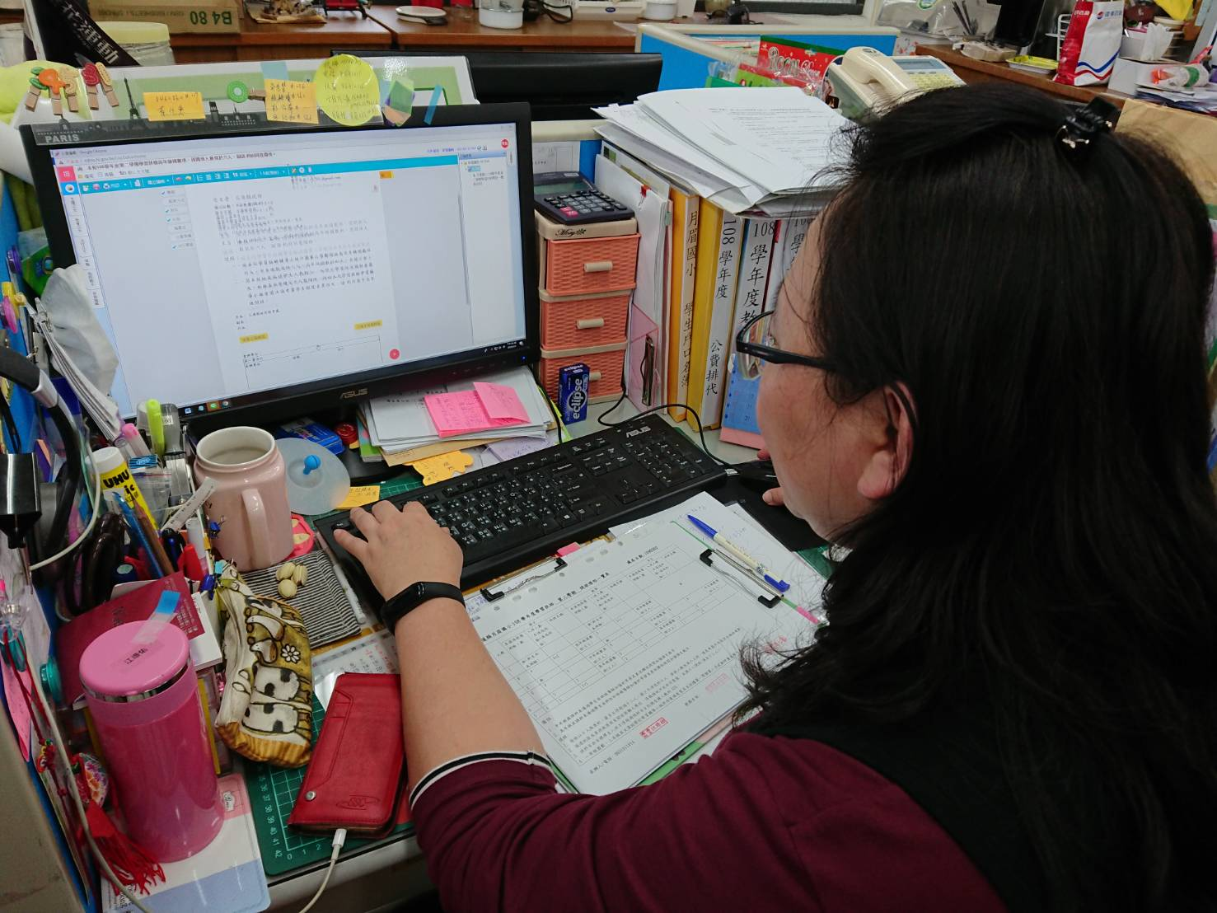
活動名稱: 節能減碳具體執行成果。
照片說明: 全面推動電子公文線上簽核作業，減少紙張使用2。
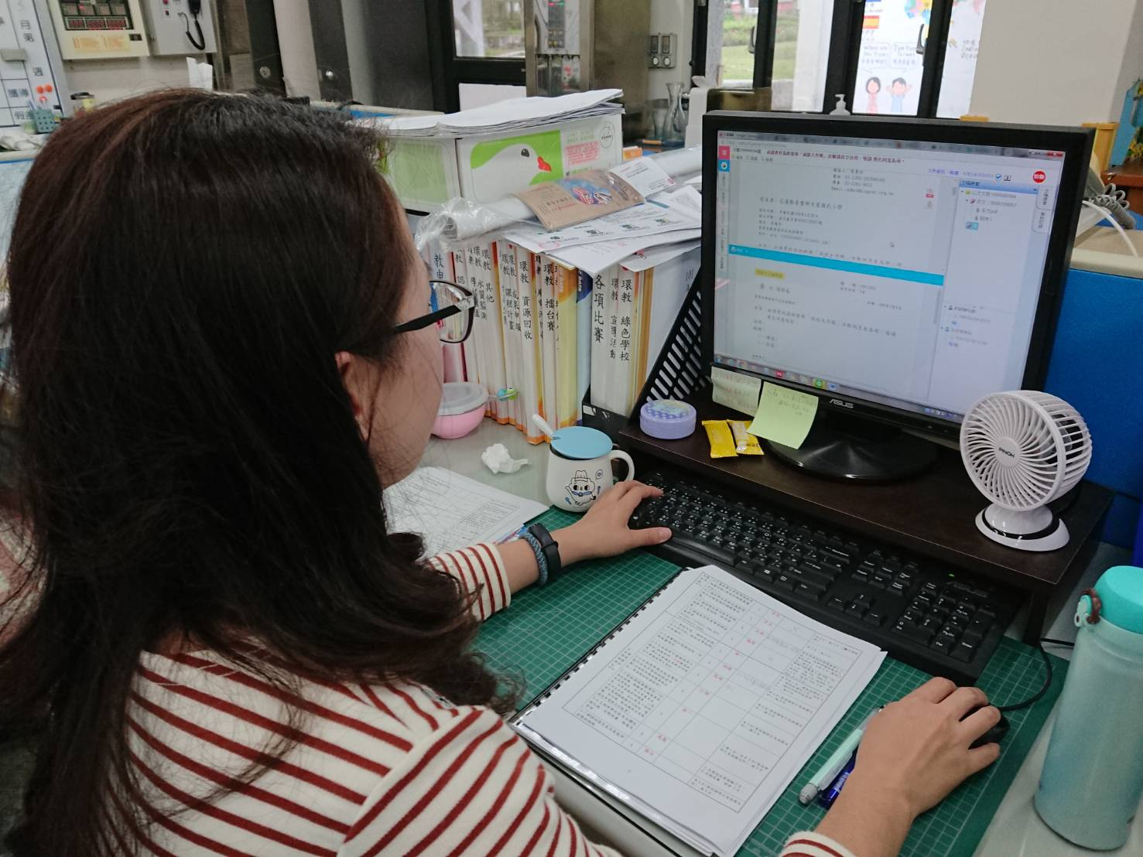
花蓮縣壽豐鄉月眉國民小學
◎校園節能減碳具體執行成果照片◎
活動名稱: 節能減碳具體執行成果。
照片說明: 各類憑單通知全面電子化，減少紙張使用。
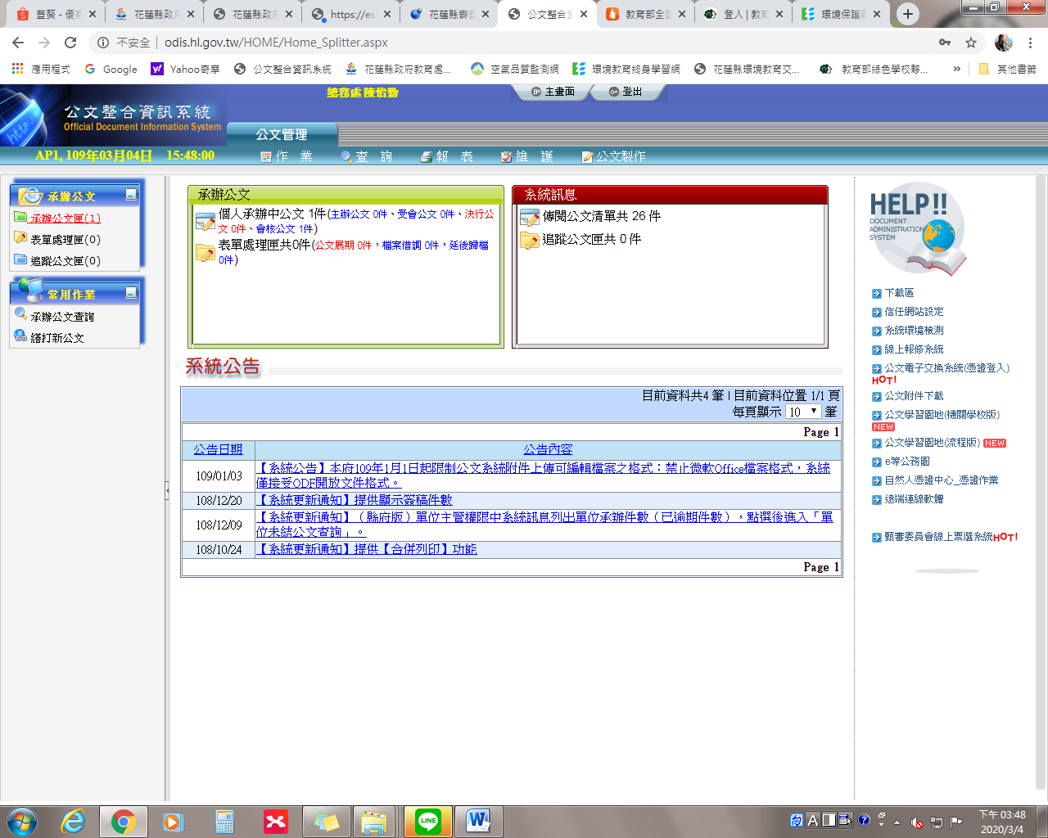
活動名稱: 節能減碳具體執行成果。
照片說明: 各類憑單通知全面電子化，減少紙張使用2。
